Алгоритм подачи
заявлений в МБОУ КР ОО «Вожовская средняя общеобразовательная школа» в электронном виде.

- Зайдите на портал виртуальных услуг https://uslugi.vsopen.ru

2. Выберите учреждение, в которое вы хотите записать ребенка (школа, детские сады)
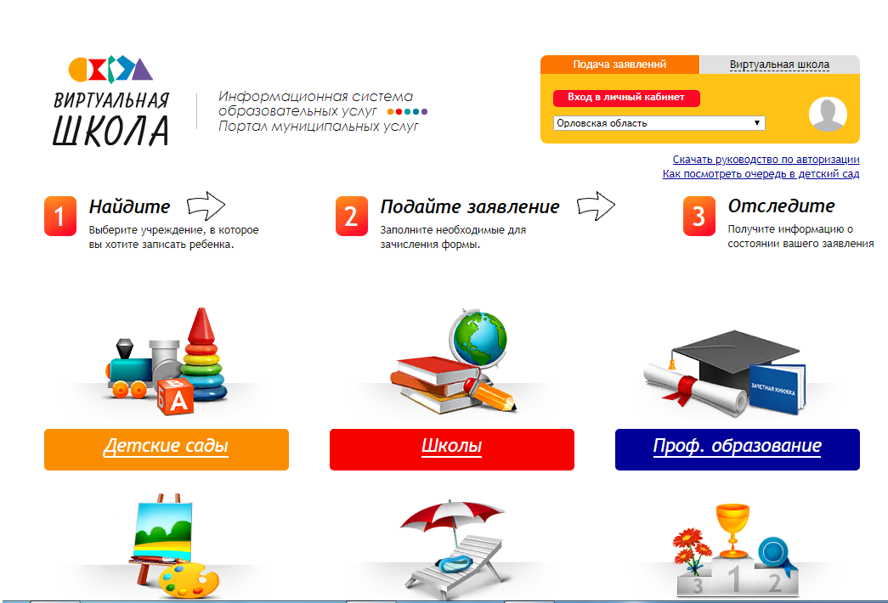

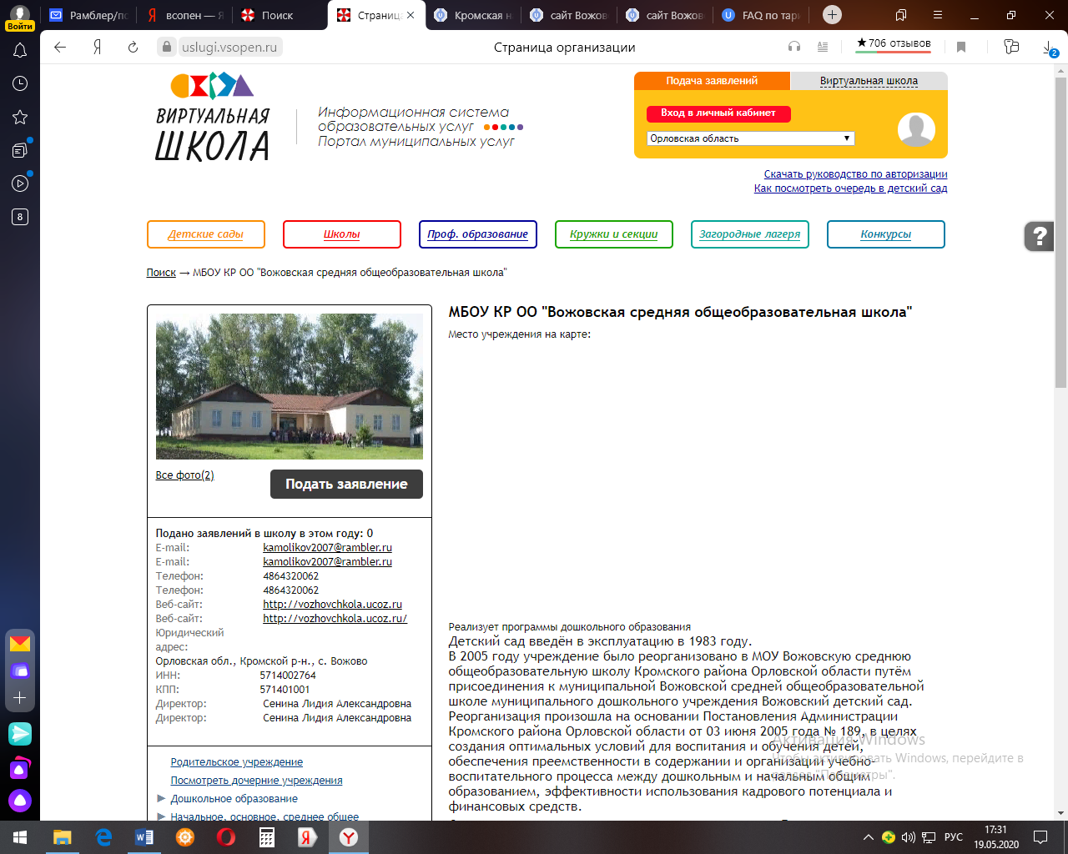

3.Необходимо войти в систему через ЕСИА «Госуслуги» введя логин и пароль.
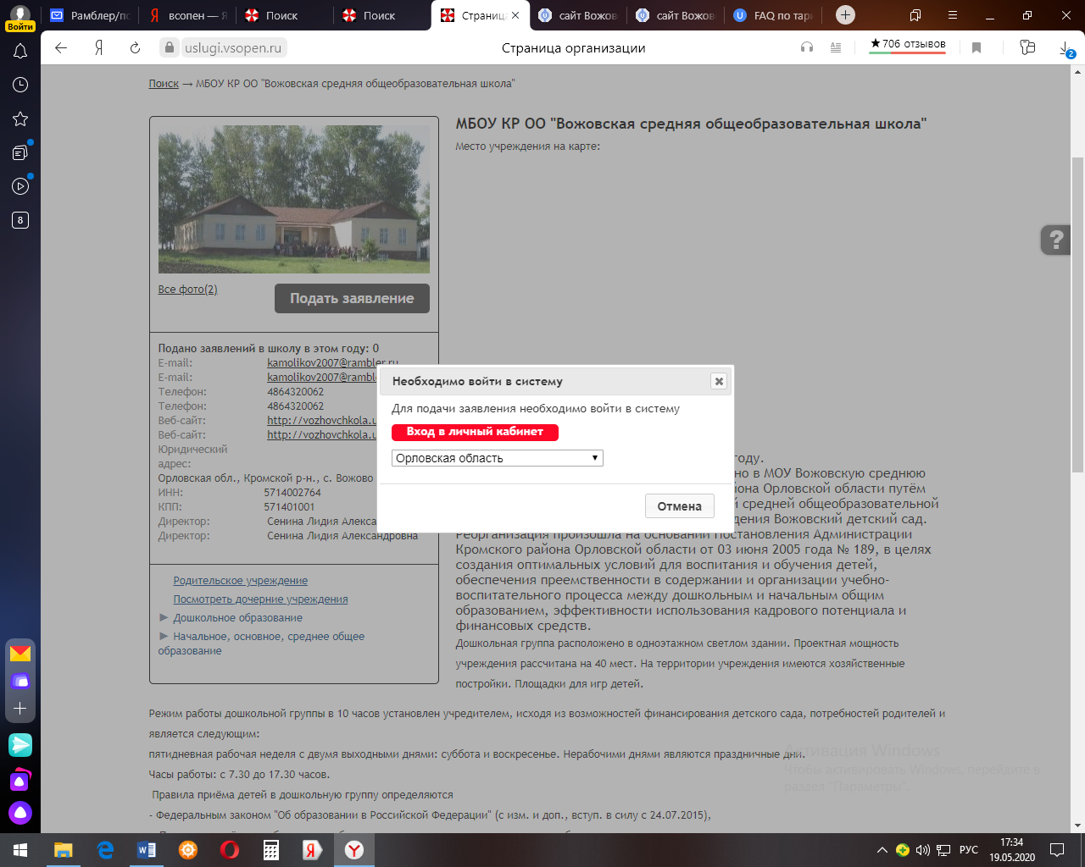

4. Выберите форму организации, в которую подать заявление.

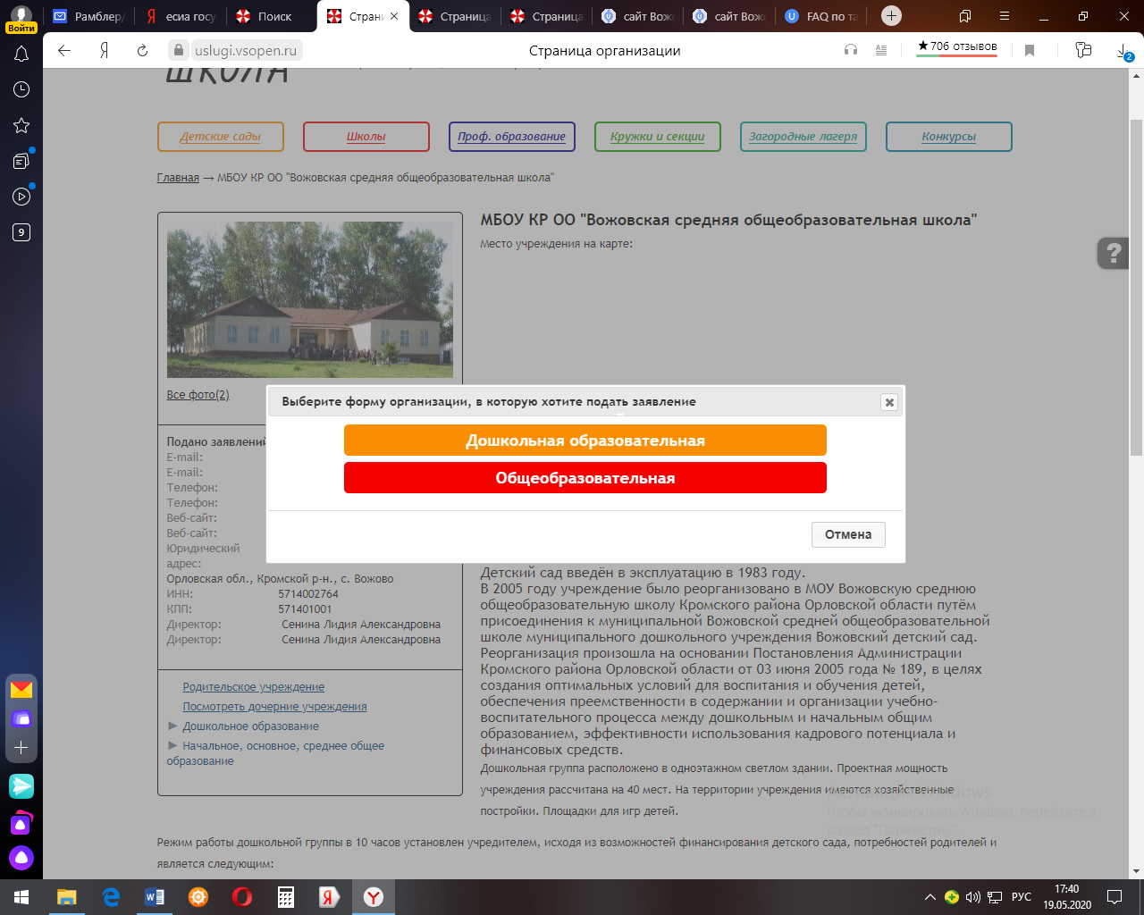

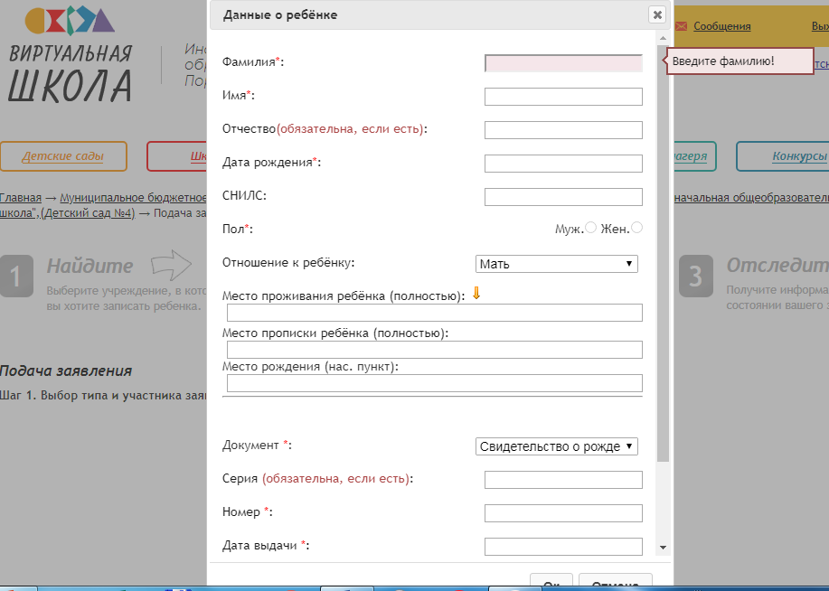
5. Заполните форму заявления.

6.Получите информацию о состоянии вашего заявления.

